ИНСТРУКЦИЯ ПОЛЬЗОВАТЕЛЯ

ПО РАБОТЕ С МОДУЛЕМ  «Поведенческий аудит безопасности»  системы «АСУ Травмобезопасность» | ИП – ТБ – 002 - 002
 | Взамен: ИП – ТБ – 002 - 001

Утверждена и введена в действие распоряжением начальника УИТ

№ _______ от __.__.20__ г.

1. Область применения
1.1 Настоящая инструкция устанавливает правила работы пользователей с модулем «Поведенческий аудит безопасности» системы «АСУ Травмобезопасность».

1.2 Настоящая инструкция распространяется только на пользователей модуля «Поведенческий аудит безопасности» .

2. Определения, обозначения и сокращения
В настоящей инструкции применяются следующие термины с соответствующими сокращениями:

Протокол – выполненная в установленном формате запись о результатах аттестации рабочего места;

ПАБ – поведенческий аудит безопасности.

3. Требования
3.1 Запуск системы
Запуск системы осуществляется путем запуска ярлыка «АСУ Травмобезопасность» на Рабочем столе. Для доступа к модулю, необходимо выбрать пункт Журнал протоколов в меню Поведенческий аудит безопасности, рис. 1.

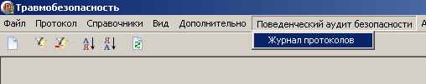
Рис. 1. Начало работы с модулем ПАБ

После этих действий, откроется окно журнала протоколов ПАБ, рис.2.

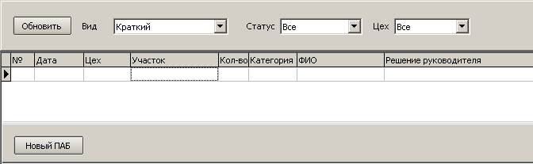
Рис. 2. Журнал протоколов ПАБ

3.2 Выполняемые функции
3.2.1 Создание протокола
Для создания нового протокола ПАБ, необходимо нажать на кнопку Новый ПАБ в журнале протоколов, рис. 2, после этого откроется форма редактирования ПАБ, рис. 3.

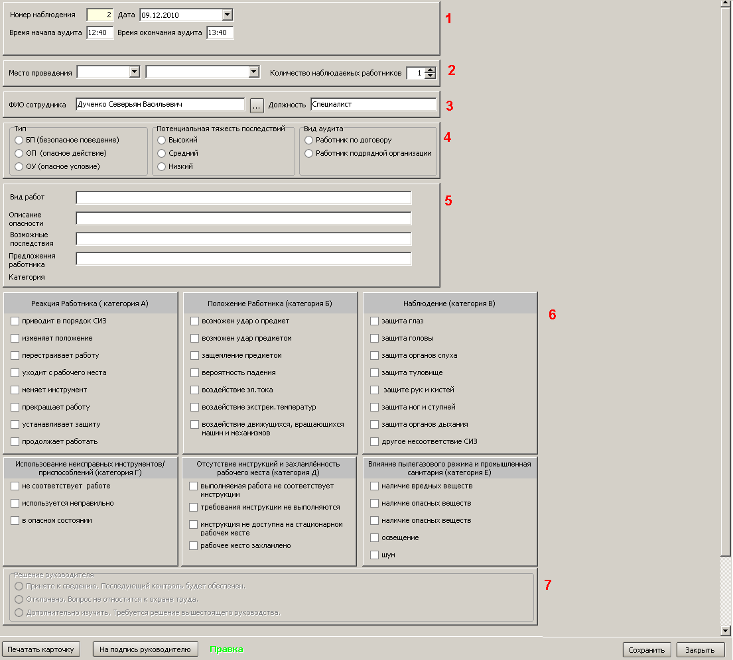

Рис. 3. Форма редактирования ПАБ

На форме выделено 7 разделов, рис. 3.

Раздел 1. Устанавливаются дата проведения аудита, время проведения и номер наблюдения. Номер наблюдения присваивается автоматически. По-умолчанию в поле Дата заносится текущая дата. Время начала аудита и время окончания заносятся по шаблону 00:00, т.е. если необходимо занести время 8 часов 29 минут, то заносим 08:29.

Раздел 2. Указывается место проведения (цех, участок) и Количество наблюдаемых работников. Цех и участок выбираются из выпадающего списка. Данный протокол ПАБ после заполнения, будет отправлен начальнику выбранного цеха для принятия решения.

Раздел 3. Фамилия и Должность сотрудника, заполнившего ПАБ.

Раздел 4. Тип наблюдения, потенциальная тяжесть последствий, вид аудита. Выбираются путем перестановки переключателя на нужное значение.

Раздел 5. Вид работ, Описание опасности, Возможные последствия, Предложения работника, заносятся в текстовые поля. Поле Категория вычисляется автоматически.

Раздел 6. По каждой категории проставляются галочки напротив необходимого наблюдения.

Раздел 7. Принятие решения. Раздел не доступен в режиме создания протокола.

После завершения внесения данных в форму протокола, нужно сохранить протокол, нажав на кнопку Сохранить.

    - Передача протокола на подпись
После создания и сохранения протокола, можно его отредактировать. Для этого необходимо выбрать протокол в журнале, рис. 2, и открыть двойным щелчком мыши.

Для принятия решения по протоколу, необходимо выбрать протокол в журнале и нажать на кнопку На подпись руководителю, рис. 4.

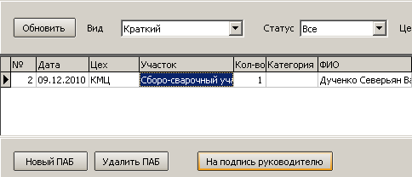
Рис. 4. Отправка протокола руководителю для принятия решения

    - Принятие решения
У начальников цехов в журнале протоколов будут отображаться ПАБ по их цеху, переданные на подпись руководителю.
Для принятия решения по ПАБ, открываем его двойным щелчком мыши. Откроется форма редактирования протокола, рис.3. Для начальника цеха раздел 7 станет активным, рис. 5.

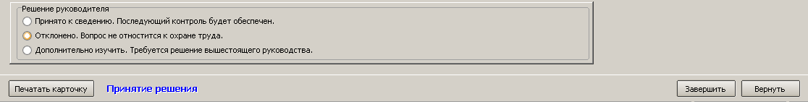
Рис. 5. Принятие решения.

Возможны 3 варианта действий с ПАБ.
- Закрыть ПАБ – отложить принятие решения.
- Вернуть ПАБ создателю, с указанием причины возврата. Для этого необходимо нажать на кнопку Вернуть, рис. 5.
- Выбрать решение из списка, и завершить работу с ПАБ, нажав на кнопку Завершить. После этого паб станет недоступным для редактирования.

    - Печать карточки ПАБ
На любом из этапов работы с ПАБ, можно вывести его карточку на печать, для этого необходимо нажать на кнопу Печатать карточку на форме редактирования ПАБ, рис. 3.

3.2.5 Цвета используемы при отображении ПАБ в журнале и их значение
Для удобства восприятия в журнале протоколов ПАБ используются 4 цвета, рис. 6.
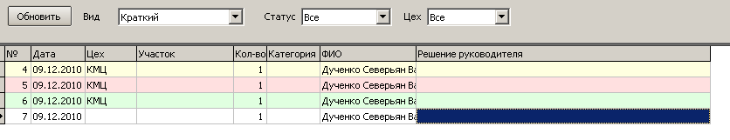
Рис. 6. Цвета, используемые в журнале ПАБ
Используемые цвета:
- Белый. Новые ПАБ, доступны для редактирования и удаления.
- Желтый. ПАБ, отправленные на подпись руководителю. Доступны только для начальника цехов.
- Красный. ПАБ, возвращенные руководителем с указанием причины возврата. Доступны для редактирования.
- Зеленый. ПАБ, по которым принято решение. Недоступны для редактирования и удаления.

3.2.6 График проведения ПАБ
Для организации и контроля проведения ПАБ в цехах используется график проведения ПАБ.
3.2.6.1 Просмотр графика
Для всех пользователей АСУ ТБ/Модуль ПАБ доступен просмотр графика проведения ПАБ, рис. 7.
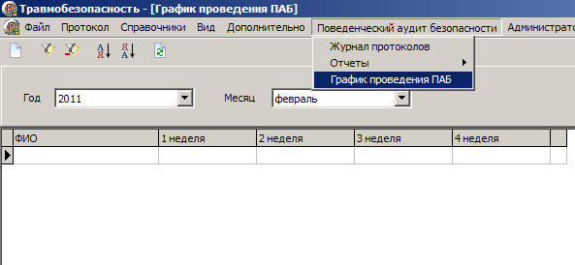
Рис. 7. График проведения ПАБ

Для просмотра графика проведения ПАБ на месяц, в поле Год необходимо выбрать интересующий год, а в поле Месяц – месяц, за который нужно просмотреть ПАБ.

График проведения представлен в виде таблицы, в которой приведены аудиторы и на каждую неделю месяца указаны цеха, которые должен посетить аудитор в текущем месяце.

3.2.6.2 Создание плана проведения ПАБ на месяц
Для пользователей, у которых есть права на изменение графика проведения ПАБ, будут доступны дополнительно 2 кнопки в нижней части окна, рис. 8.
Для создания/редактирования графика необходимо:
  - выбрать месяц, в план которого вносятся изменения;
  - для включения аудитора в график, необходимо нажать кнопку «Добавить аудитора», в открывшемся окне выбрать одного или нескольких аудиторов и нажать на кнопку «Добавить», после чего он (или они) попадут в план, рис. 9;
  - для исключения аудитора из графика, необходимо нажать на кнопку со знаком «-» в строчке с нужным аудитором, рис. 10;
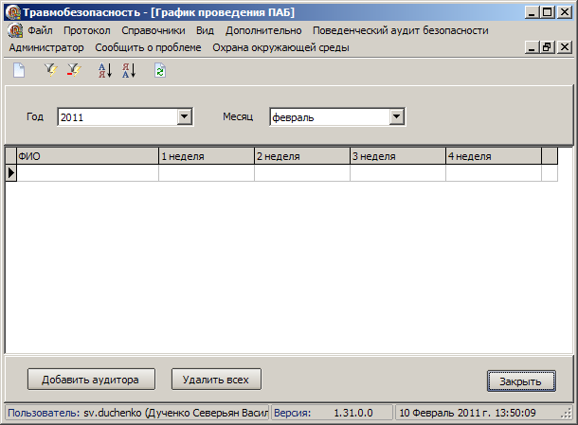
Рис. 8. Окно редактирования графика проведения ПАБ

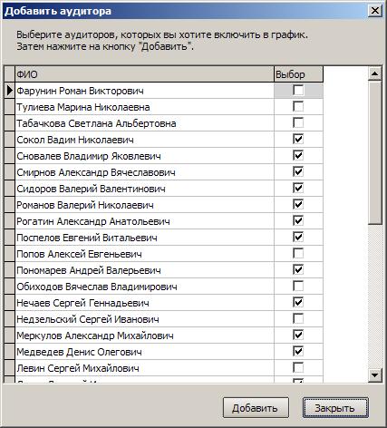
Рис. 9. Добавление аудитора
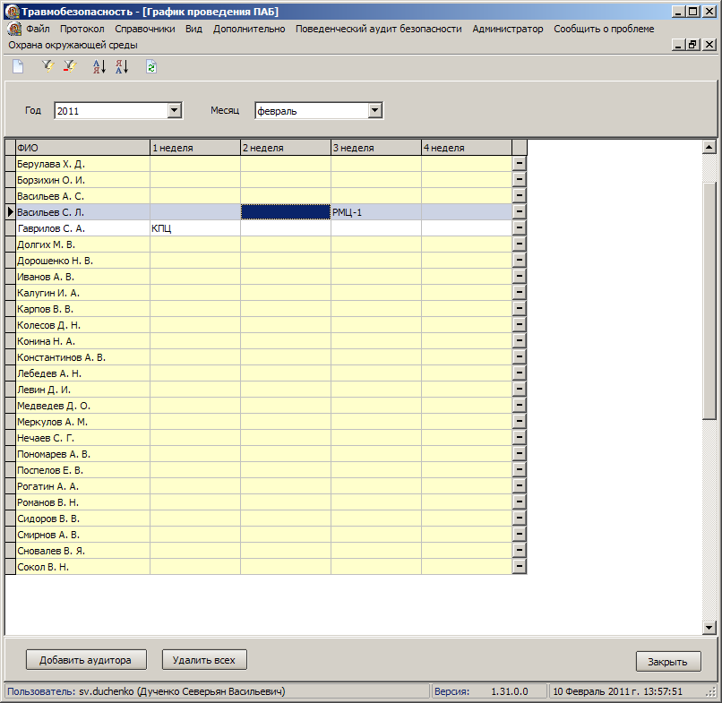
Рис. 10. Редактирование графика проведения ПАБ

  - для указания цеха, который должен посетить аудитор на неделе, нужно встать на ячейку на пересечении строки с нужным аудитором и колонки с нужной неделей, а затем выбрать интересующий цех;
  - для удаления цеха, нужно встать на нужную ячейку, выделить название цеха и нажать кнопку Delete;
  - для очистки графика используется кнопка «Удалить всех».

Соответствие дней месяца неделям на графике:
1 – 7: первая неделя;
8 – 14: вторая неделя;
15 – 21: третья неделя;
22 – 31: четвертая неделя.
3.2.6.3 Печать отчета по выполнению плана проведения ПАБ
Для печати отчета по выполнению плана проведения ПАБ, нужно выбрать пункт меню Поведенческий аудит безопасности -> Отчеты -> по плану , задать отчетный период и нажать ОК. После этого файл Excel с отчетом, рис. 11. Листы в этом файле соответствуют месяцам, на каждом листе отражен график выполнения плана за текущий месяц.

Если цех по плану и по факту для выбранного аудитора за выбранную неделю не совпадают, то цех по факту выделяется жирным, рис. 11.
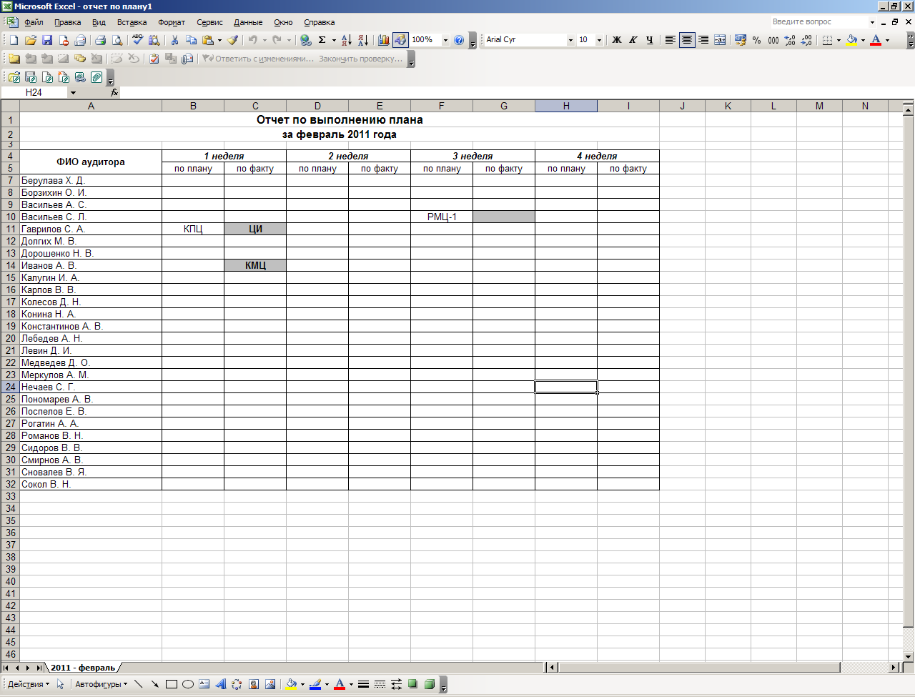
Рис. 11. Отчет по выполнению плана проведения ПАБ

Разработал:
Специалист УИТ |  | С. В. Дученко
 | (Подпись) |  | (Дата)
СОГЛАСОВАНО:
Начальник управления ОТ и ПБ |  | А. М. Меркулов
 | (Подпись) |  | (Дата)

